Разработка технологической карты урока

1. ИНФОРМАЦИЯ О РАЗРАБОТЧИКЕ ПЛАНА
ФИО разработчика | Быкова Елена Николаевна

2. ОБЩАЯ ИНФОРМАЦИЯ ПО УРОКУ
Класс (укажите класс, к которому относится урок): | 5
Место урока (по тематическому планированию ФРП) | 2.2. Древние цивилизации Месопотамии
Тема урока | Вавилонский царь Хаммурапи и его законы
Уровень изучения (укажите один или оба уровня изучения (базовый, углубленный), на которые рассчитан урок): | базовый
Тип урока (укажите тип урока): | ☐урок освоения новых знаний и умений  ☐урок-закрепление  ☐урок-повторение  ☐урок систематизации знаний и умений  ☐урок развивающего контроля  ☐комбинированный урок  ☐другой (впишите)
Планируемые результаты(по ФРП):
Личностные:
в понимании ценности научного познания: осмысление значения истории как знания о развитии человека и общества,
о социальном, культурном и нравственном опыте предшествующих поколений; овладение навыками познания и оценки событий прошлого с позиций историзма; формирование и сохранение интереса к истории как важной составляющей
современного общественного сознания.
в сфере эстетического воспитания: представление о культурном многообразии своей страны и мира; осознание важности культуры как воплощения ценностей общества и средства коммуникации; уважение к культуре своего и других народов.

Метапредметные
В сфере универсальных учебных познавательных действий:
-базовые логические действия: систематизировать и обобщать исторические факты; выявлять характерные признаки исторических явлений; раскрывать причинно-следственные связи событий; сравнивать события, ситуации, выявляя общие черты и различия; формулировать и обосновывать выводы;
-базовые исследовательские действия: определять познавательную задачу; намечать путь ее решения и осуществлять подбор исторического материала, объекта; систематизировать и анализировать исторические факты; соотносить полученный результат с имеющимся знанием; определять новизну и обоснованность полученного результата;
-работа с информацией: осуществлять анализ учебной и внеучебной исторической информации; извлекать информацию из источника; формулировать и обосновывать выводы.
В сфере универсальных учебных коммуникативных действий:
— общение: участвовать в обсуждении событий и личностей прошлого; выражать и аргументировать свою точку зрения в устном высказывании, письменном тексте;
— осуществление совместной деятельности: планировать и осуществлять совместную работу; определять свое участие в общей работе и координировать свои действия с другими членами команды; оценивать полученные результаты и свой вклад в общую работу.
В сфере универсальных учебных регулятивных действий:
— владение приемами самоорганизации своей учебной и общественной работы (выявление проблемы, требующей решения; составление плана действий и определение способа решения);
— владение приемами самоконтроля — осуществление самоконтроля, рефлексии и самооценки полученных результатов; способность вносить коррективы в свою работу с учетом установленных ошибок, возникших трудностей.
В сфере эмоционального интеллекта, понимания себя и других:
— выявлять на примерах исторических ситуаций роль эмоций в отношениях между людьми;
— регулировать способ выражения своих эмоций с учетом позиций и мнений других участников общения.
Предметные
1. Знание хронологии, работа с хронологией:
— называть даты важнейших событий истории Древнего мира, годы правления царя Хаммурапи в Вавилоне;
по дате устанавливать принадлежность события к веку, тысячелетию;
— определять длительность и последовательность событий, периодов истории Древнего мира, вести счет лет до нашей эры и нашей эры
2. Знание исторических фактов, работа с фактами:
— указывать (называть) место, обстоятельства, участников, результаты важнейших событий истории Древнего мира, правление царя Хаммурапи;
3. Работа с исторической картой:
— находить и показывать на исторической карте природные и исторические объекты, Вавилонское царство,
используя легенду карты;
4. Работа с историческими источниками:
— извлекать из письменного источника, законов царя Хаммурапи, исторические факты (имена, названия событий, даты и др ); находить в визуальных памятниках изучаемой эпохи ключевые знаки, символы; раскрывать смысл (главную идею) высказывания, изображения – каменный столб с законами царя.
5. Историческое описание (реконструкция):
— рассказывать об исторических личностях Древнего мира (ключевых моментах их биографии, роли в исторических событиях);
— давать краткое описание памятников культуры эпохи первобытности и древнейших цивилизаций
6. Анализ, объяснение исторических событий, явлений:
— раскрывать существенные черты: а) государственного устройства древних обществ; б) положения основных групп населения; в) религиозных верований людей в древности;
— сравнивать исторические явления, определять их общие черты;
7. Рассмотрение исторических версий и оценок, определение своего отношения к наиболее значимым событиям и личностям прошлого:
8. Применение исторических знаний:
— раскрывать значение памятников древней истории и культуры, необходимость сохранения их в современном мире;

Ключевые слова (введите через запятую список ключевых слов, характеризующих урок):
Вавилон, Вавилонское царство, царь Хаммурапи, законы, долговое рабство
Краткое описание (введите аннотацию к уроку, укажите используемые материалы/оборудование/электронные образовательные ресурсы) Урок по курсу «Всеобщая история. История древнего мира» учебного предмета «История», 5 класс, по теме «Вавилонский царь Хаммурапи и его законы». Урок освоения новых знаний и умений. Целью урока является формирование у обучающихся компетенций, которые позволят им понять ценность законов как исторического источника, важность законов в жизни общества и получить детальное представление о законах царя Хаммурапи.
Учебник Вигасин А.А. Всеобщая история. История Древнего мира. 5 класс; карта «Западная Азия в древности»; раздаточный материал - фрагменты «Свода законов Хаммурапи»; проектор; мультимедийная презентация «Вавилонский царь Хаммурапи и его законы», электронные образовательные ресурсы https://resh.edu.ru/subject/lesson/7526/main/252231/

3. БЛОЧНО-МОДУЛЬНОЕ ОПИСАНИЕ УРОКА

БЛОК 1. Вхождение в тему урока и создание условий для осознанного восприятия нового материала
Этап 1.1. Мотивирование на учебную деятельность
Укажите формы организации учебной деятельности на данном этапе урока. Опишите конкретную учебную установку, вопрос, задание, интересный факт, которые мотивируют мыслительную деятельность школьника (это интересно/знаешь ли ты, что)
- Работа в парах
В 1901–1902 гг. французской археологической экспедицией при раскопках в Сузах (столице древнего Элама) был найден черный базальтовый столб. В верхней части столба вырезаны две рельефные фигуры. Со всех сторон столб покрыт ровными рядами клинописи.
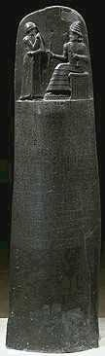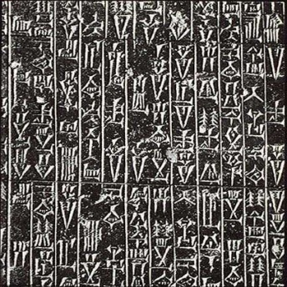
1.Как вы думаете, чем уникален этот столб?
2.Кто изображен в верхней части столба? О чём говорит этот рисунок?
3.Почему текст написан на двухметровом базальтовом столбе?
4. Предположите, кто автор данного текста, его содержание?

Этап 1.2. Актуализация опорных знаний
Укажите формы организации учебной деятельности и учебные задания для актуализации опорных знаний, необходимых для изучения нового
Работа в группах с картой, текстом и иллюстрациями.
Какой город и почему стал главным в Древнем Двуречье?

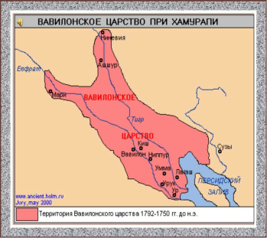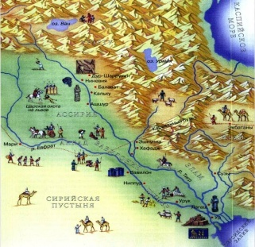

«А вот видны круглые суда. Их каркас сделан из тростника и обтянут кожаным чехлом. Чтобы вода не проникала внутрь чехла, швы промазывали асфальтом – природной смолой, которую добывали из земли. В Вавилонском порту шумно и людно: одни суда разгружаются, другие нагружаются»
- Применив свои знания о природных и климатических условиях Двуречья, предположите, что продавали и что покупали купцы, приплывшие в Вавилон?
Как звали знаменитого царя Вавилонского царства?

Этап 1.3. Целеполагание
Назовите цель (стратегия успеха): ты узнаешь, ты научишься
Давайте постараемся сформулировать тему урока
Работая в парах, предположите, что нужно было предпринять царю Хаммурапи, чтобы укрепить свою власть и сохранить целостность и порядок своего царства.
Что нам нужно узнать, чтобы решить поставленную цель
-Когда и как правил царь Хаммурапи?
-Что такое закон?
-Почему появились законы? Какие из них можно назвать справедливыми, а какие – нет?
Итак, тема урока…. (Вавилонский царь Хаммурапи и его законы)
БЛОК 2. Освоение нового материала
Этап 2.1. Осуществление учебных действий по освоению нового материала
Укажите формы организации учебной деятельности, включая самостоятельную учебную деятельность учащихся (изучаем новое/открываем новое).Приведите учебные задания для самостоятельной работы с учебником, электронными образовательными материалам (рекомендуется обратить внимание учеников на необходимость двукратного прочтения, просмотра, прослушивания материала. 1) на общее понимание и мотивацию 2) на детали). Приведите задания по составлению плана, тезисов, резюме, аннотации, презентаций; по наблюдению за процессами, их объяснением, проведению эксперимента и интерпретации результатов, по построению гипотезы на основе анализа имеющихся данных и т.д.
Самостоятельная работа с текстом учебника. Прочитать второй пункт «Хаммурапи утверждал, что получил власть от богов». Сформулировать вывод. Законы — это правила, обязательные для всех жителей страны. Хаммурапи правит и судит по воле бога. Надпись на каменном столбе гласит, что законы должны установить справедливость в стране, чтобы сильный не притеснял слабого.
Проблемный вопрос. Как вы понимаете смысл этой надписи? ( Царь стремился к тому, чтобы в Вавилонском царстве был порядок и отсутствовал произвол. Это означало, что отныне судьи должны строго следовать закону, а не поступать по своей прихоти, не своевольничать.)
Учащиеся работают в группах. Выполняют задания. Каждая группа получает задание.
Рабочий материал для первой группы
Статьи:
7. Если человек (полноправный житель) купит у человека без свидетелей и договора серебро, либо золото, либо раба, либо рабыню, либо вола, либо овцу, либо осла, либо чтобы то не было, этот человек – вор, его должно убить.
199. Если человек повредит глаз раба или сломает кость раба, то он должен отвесить половину его покупной цены.
205. Если раб ударит по щеке кого-либо из свободных людей, то должно отрезать ему ухо.
199. Если человек выбил зуб человеку, равному ему, то должны ему выбить зуб.
201. Если человек выбил зуб мушкенуму (свободный, но неполноправный житель), то он должен отвесить 1/3 мины серебра.
211. Если человек выколол глаз человеку, то должно выколоть ему глаз.
15. Если человек выведет за городские ворота раба дворца, или рабыню дворца, то его должно убить.
Положения  (Социальное неравенство) | Законы Хаммурапи
1. Существовало ли неравенство в обществе? Какие группы вы можете назвать?
2. Положение рабов.
Рабочий материал для второй группы
Статьи:
Если человек украл имущество храма, он должен быть казнен.
Если человек украл осла, овцу или раба, он должен быть казнен.
Если человек ударил отца, ему следует отрубить руку.
Если человек выбил зуб человеку, ему самому следует выбить зуб.
Если человек выколол глаз человеку, ему самому следует выколоть глаз.
Если человек не укрепил насыпь на своей земле, и вода затопила поля соседей, пусть возместит им убытки.
Если человек клятвенно обвинил человека в убийстве, но не доказал этого, то он должен быть убит.
Если человек совершил ограбление и был пойман, то этот человек должен быть убит.
Если человек срубил дерево в саду человека без ведома хозяина сада, то он должен отвесить ½ мины серебра.
Положения  (Система правосудия) | Законы Хаммурапи
Какова была система правосудия, система наказаний?
А) Примеры справедливого наказания
Б) Примеры несправедливого или слишком жестокого наказания.

Рабочий материал для третьей группы
Статьи:
117. Если человеку надо заплатить долг, и он продал за серебро свою жену, своего сына и свою дочь, то три года они должны обслуживать дом их покупателя, на четвертый год им должна быть предоставлена свобода.
96. Если человек взял у торговца зерно или серебро в долг и не имеет зерна или серебра, чтобы вернуть, а имеет только другое имущество, то все, что он имеет, он может отдать ему, торговец же не может отказываться, он должен принять.
48. Если человек имеет долг, а половодье унесло урожай, или же из-за безводья зерно не появилось на поле, то в этом году он не обязан возвращать зерно своему зерно, он может проценты за этот год не платить.
Положения  (Институт долгового рабства) | Законы Хаммурапи
1. Как должник, не имевший средств расплатиться с долгом, мог его вернуть?
2. Как законы защищали должников?

Этап 2.2. Проверка первичного усвоения
Укажите виды учебной деятельности, используйте соответствующие методические приемы. (Сформулируйте/Изложите факты/Проверьте себя/Дайте определение понятию/Установите, что (где, когда)/Сформулируйте главное (тезис, мысль, правило, закон)
1.Группам предлагается представить свои результаты по проделанной работе, сформулировать главную мысль.
2.
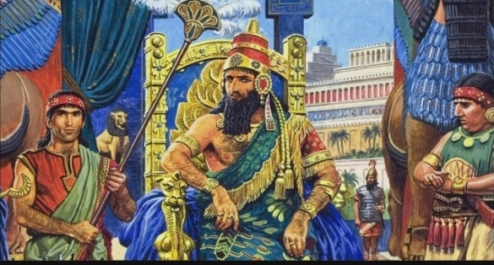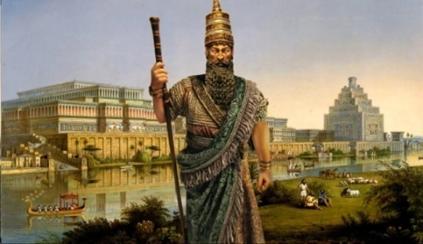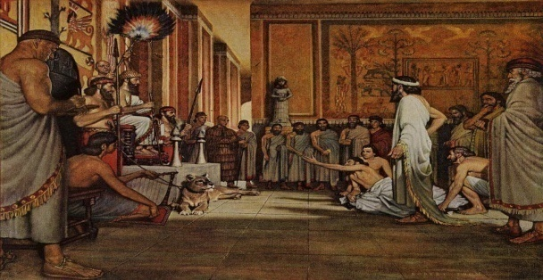
Какая связь картин и карты?

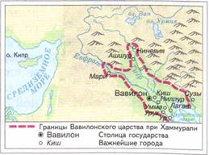

БЛОК 3. Применение изученного материала
Этап 3.1. Применение знаний, в том числе в новых ситуациях
Укажите формы организации соответствующего этапа урока. Предложите виды деятельности (решение задач, выполнение заданий, выполнение лабораторных работ, выполнение работ практикума, проведение исследовательского эксперимента, моделирование и конструирование и пр.), используйте соответствующие методические приемы(используй правило/закон/формулу/теорию/идею/принцип и т.д.; докажите истинность/ложность утверждения и т.д.; аргументируйте собственное мнение; выполните задание; решите задачу; выполните/сделайте практическую/лабораторную работу и т.д.).
Групповая форма.
1.Поработайте с картой. Найдите Вавилонское царство при Хаммурапи и определите его местоположение.
2. Поработайте с датами. Посчитайте, что было раньше: Правление Хаммурапи в Вавилонии или Тутмоса в Египте? На сколько лет раньше.
3.Познакомьтесь с документом «Из законов Хаммурапи» и ответьте на вопросы: 1. Почему за кражу вещи, скотины и раба наказывали одинаково? 2. Что означает выражение «око за око, зуб за зуб»?
4.Аргументируйте собственное мнение по вопросу
- Почему появились законы? Какие из них можно назвать справедливыми, а какие – нет?
Группы представляют свой ответ.

Этап 3.2. Выполнение межпредметных заданий и заданий из реальной жизни
Подберите соответствующие учебные задания
Работа в группах.
1.В странах Междуречья была распространена легенда: «Некий садовник был опытен и трудолюбив, но все его усилия были напрасны. Как бы он ни поливал свой сад, тот засыхал и его растения гибли. Тогда он обратился к богам и, возведя глаза к звездам, изучил знамения и законы богов. С новыми знаниями он посадил у себя в саду новое дерево, которое своей широкой листвой укрывало в тени весь сад. С тех пор урожай стал велик и неизменен».
Задание: Какие действительные факты из жизни людей отражает эта легенда? (Ответ: Существование религиозных верований, упорство и трудолюбие жителей Междуречья).

2. Отметьте на контурной карте границы Вавилонского царства, г.Вавилон и другие крупные города государства.
3. Сравните законы царя Хаммурапи с законами государств современного мира. Выскажите свою точку зрения по поводу справедливости законов и их важности для общества. Аргументируйте свои ответы.
Связь с обществознанием.
Этап 3.3. Выполнение заданий в формате ГИА (ОГЭ, ЕГЭ)
Подберите соответствующие учебные задания
А1. В самом центре Двуречья располагался город
1) Вавилон
2) Урук
3) Фивы
А2. Самым могущественным царем Вавилонского царства был
1) Хаммурапи
2) Утнапишти
3) Гильгамеш
А3. Прочитайте небольшой отрывок из мифа:
«На вершине горы был насыпан тростник, зажжён огонь и принесена жертва богам. Боги обрадовались и простили спасшихся людей».
О ком (о чём) этот миф?
1) о Гильгамеше
2) об Осирисе и Исиде
3) о потопе
А4. Почему установленные в Вавилонском царстве законы будущие цари не могли изменять?
1) законы отвечали интересам всех людей
2) законы были написаны на камне, и их трудно было уничтожить
3) законы считались волей богов
А5. Какое событие из названных произошло раньше?
1) правление царя Хаммурапи
2) военные походы Тутмоса
3) объединение Северного и Южного Египта
А6. Выбери, кого защищали законы Хаммурапи:
а) только богатых
б) только бедных
в) рабов
г) всех свободных жителей Вавилонии
Часть B
В1. О каком боге говорится в тексте?
Бог Солнца __________ вручает царю жезл — знак власти над людьми. Этот бог — небесный судья и владыка, а царь-земной.

Этап 3.4. Развитие функциональной грамотности
Подберите соответствующие учебные задания
« Математическая грамотность»
Хронологические задачи (отметить на ленте времени даты правления царя Хаммурапи)
1.Сколько лет назад началось правление царя Хаммурапи? Ответ: 1792+2022=3814 лет назад начал править царь Хаммурапи.
2.Сколько лет правил царь Хаммурапи? Ответ: 1792-1750=42 года царь Хаммурапи правил в Вавилоне.
3. Какой год предшествует 1792 году и какой идет за ним? Ответ: 1793 г. до н.э. – предшествует; 1791 г. до н.э. – следующий за 1792 г.до н.э.
н.э. _______1792__________1750__________________РХ________________________2023 г.

Наибольшего могущества достигает Вавилон при царе Хаммурапи, правившем с 1792 по 1750 г. до н. э. Он проявил себя опытным и умелым дипломатом, законодателем, мудрым правителем.
«Читательская грамотность»
Учёным удалось сделать перевод клинописного текста. Перед вами начало текста.
"Когда высокий Анум,… владыка небес и земли, определяющий судьбу страны, определили Мардуку (главный бог вавилонян) первородному сыну Эа, владычество над всеми людьми, … Вавилон назвали его высоким именем, сделали его могучим среди частей света и основали в нем вечное царство, фундамент которого прочен, как небеса и земля – тогда меня, Хаммурапи, заботливого князя, почитающего богов, чтобы справедливость в стране заставить сиять, чтобы уничтожить преступников и злых, чтобы сильный не притеснял слабого… призвали меня для блага народа".
Ответьте на вопрос.
С какой целью Хаммурапи был призван править людьми? (Чтобы справедливость в стране заставить сиять, чтобы уничтожить преступников и злых, чтобы сильный не притеснял слабого)
«Финансовая грамотность»
1. Город Вавилон был основан в глубокой древности на берегу Евфрата. Его название означает «Врата бога». Город быстро рос и богател. Этому способствовало его выгодное положение на пересечении речных и караванных путей, ведущих из Южного Междуречья в Северное. Сюда со всей страны стекались разнообразные товары: финики, зерно, изделия ремесленников. Сюда же приплывали корабли иностранных купцов с грузами благовоний, красителей, тонкого полотна, олова, бронзы. Для удобства торговли вавилоняне одними из первых придумали деньги. Ими служили серебряные слитки. Самый маленький слиток (сикль) весил 8 граммов, побольше (мина) – 500, а самый большой (талант) – 30 килограммов. На один сикль можно было купить 250 килограммов зерна или 3 литра растительного масла.
1.Почему цари древнего Вавилона были богаты?
2.Из какого металла были первые слитки в древнем Вавилоне? перечислите меру весов слитков.
3.Сколько весил маленький слиток? Что можно было купить на 1 сикль?
Этап 3.5. Систематизация знаний и умений
Подберите учебные задания на выявление связи изученной на уроке темы с освоенным ранее материалом/другими предметами
Жители Вавилона знали соседние с Двуречьем страны и моря. Например, они знали о существовании двух больших водных пространств. Это не были реки - одно из них они называли «морем Восхода», а другое – «морем Заката». Задание: Как в наши дни называются эти водные пространства? Чем объяснить каждое из древних названий? Прежде чем дать ответы, рассмотрите карту.

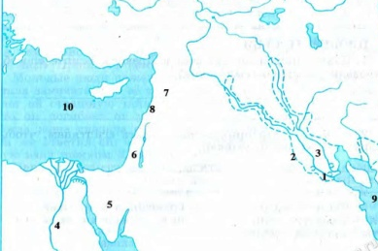

Отряд воинов-чужеземцев подошел к полноводной реке. Это был Евфрат. Чужеземцы посмотрели на бегущую воду, в удивлении замахали руками и закричали: «Быть не может! Да ведь это река, текущая наоборот!»
Задание: К какому народу принадлежали чужеземцы? Почему они назвали Евфрат «великой перевернутой рекой»?
(Ответ: «Морем Восхода» называли Персидский залив, расположенный на востоке, где «восходило» солнце. «Морем Заката» называли Средиземное море, расположенное на западе, где «закатывалось» солнце. Это были египтяне из армии фараона Тутмоса. А удивились потому что привычный для них Нил течет на север, здесь же они впервые увидели реку, текущую на юг).
Связь с географией.

БЛОК 4. Проверка приобретенных знаний, умений и навыков
Этап 4.1. Диагностика/самодиагностика
Укажите формы организации и поддержки самостоятельной учебной деятельности ученика, критерии оценивания
Составить синквейн по любому слову или словосочетанию темы урока.
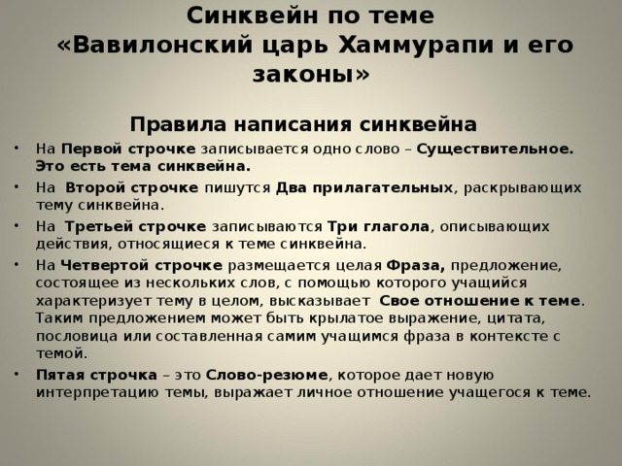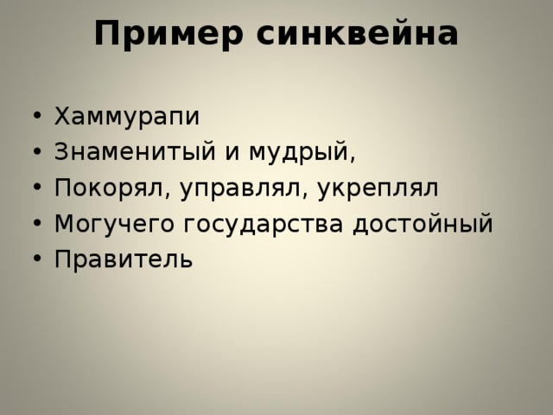
Оценить работу учащихся, выставив оценки.

БЛОК 5. Подведение итогов, домашнее задание
Этап 5.1. Рефлексия
Введите рекомендации для учителя по организации в классе рефлексии по достигнутым либо недостигнутым образовательным результатам
Заполнить лист самооценивания
1.На уроке я работал……потому что……..
2.Своей работой на уроке я…….
3.Урок для меня показался….
4.За урок я …….
5.Моё настроение….
6.Материал урока мне был……

Этап 5.2.Домашнее задание
Введите рекомендации по домашнему заданию.
Параграф 14 «Вавилонский царь Хаммурапи и его законы» прочитать. Просмотреть видеоурок по ссылке https://resh.edu.ru/subject/lesson/7526/main/252231/
Три уровня домашнего задания:
1 уровень. Ответить на вопросы параграфа стр.73 «Проверьте себя», «Объясните значение слов»
2 уровень. Придумать свои 3-5 вопросов по изученной теме «Вавилонский царь Хаммурапи и его законы» или составить кроссворд до 8-10 слов.
3 уровень. Написать эссе на тему «Хаммурапи как мудрый правитель». В эссе необходимо отразить
-действия Хаммурапи по объединению и укреплению государства
-законотворческая деятельность царя Хаммурапи

